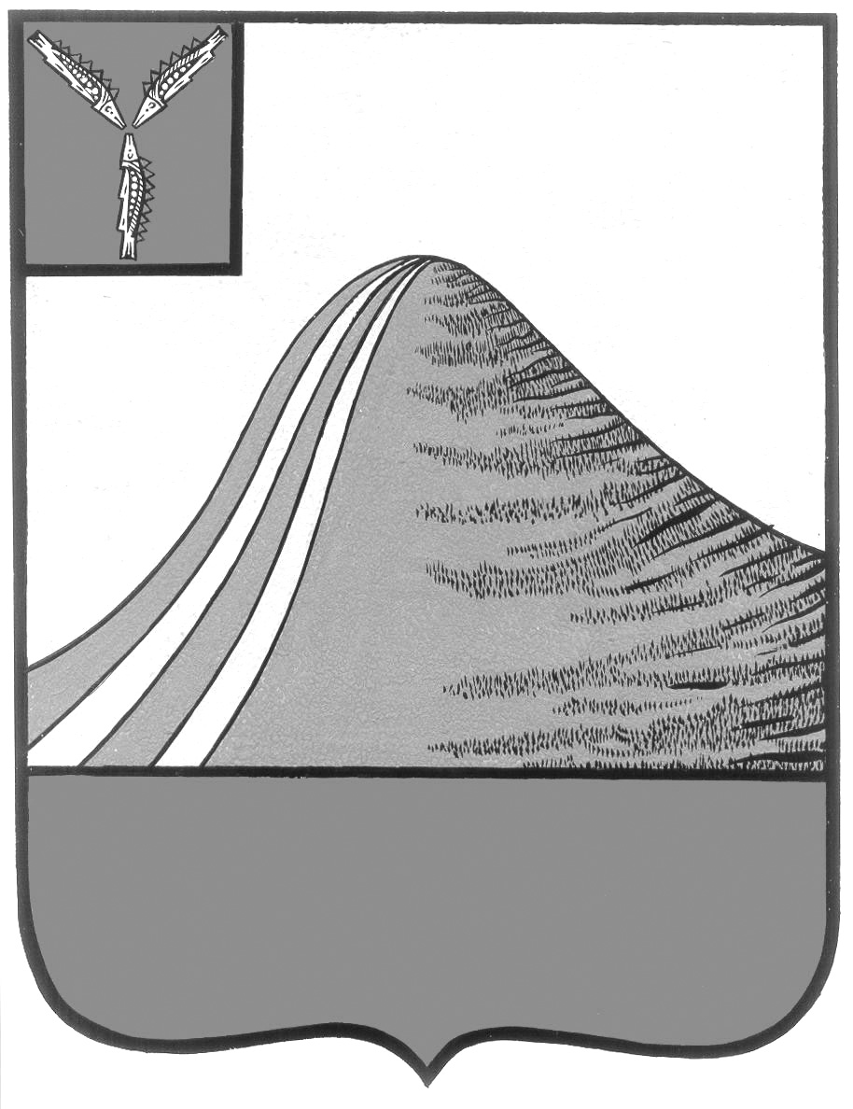
АДМИНИСТРАЦИЯ ЛЫСОГОРСКОГО МУНИЦИПАЛЬНОГО РАЙОНА
САРАТОВСКОЙ ОБЛАСТИ

П О С Т А Н О В Л Е Н И Е

от 22 июня 2018 года № 281

р.п.Лысые Горы

Об утверждении Положения по обеспечению деятельности
комиссии по делам несовершеннолетних и защите из прав Лысогорского муниципального района

В соответствии с Федеральным Законом от 24 июня 1999г.№120-ФЗ «Об основах системы профилактики безнадзорности и правонарушений несовершеннолетних»,Постановлением Правительства РФ от 6 ноября 2013 г. N 995 "Об утверждении Примерного положения о комиссиях по делам несовершеннолетних и защите их прав", с Законом Саратовской области от 05.08.2014года №89-ЗСО «об организации деятельности комиссий по делам несовершеннолетних и защите их прав в Саратовской области и наделении органов местного самоуправления государственными полномочиями по созданию и организации деятельности комиссий по делам несовершеннолетних и защите их прав», Уставом Лысогорского муниципального района Саратовской области администрация Лысогорского муниципального района ПОСТАНОВЛЯЕТ:
1. Утвердить Положение по обеспечению деятельности комиссии по делам несовершеннолетних и защите их прав Лысогорского муниципального района согласно приложению.
2. Контроль за исполнением настоящего постановления возложить на заместителя главы администрации, начальника отдела образования администрации Лысогорского муниципального района Фимушкину В.А.
3. Постановление вступает в законную силу с момента его подписания.

Первый заместитель главы
администрации Лысогорского
муниципального района Э.А.Куторов

Приложение к постановлению
администрации Лысогорского
муниципального района
от 22.06.2018 г. № 281

ПОЛОЖЕНИЕ
ПО ОБЕСПЕЧЕНИЮ ДЕЯТЕЛЬНОСТИ
КОМИССИИ ПО ДЕЛАМ НЕСОВЕРШЕННОЛЕТНИХ
И ЗАЩИТЕ ИХ ПРАВ АДМИНИСТРАЦИИ
ЛЫСОГОРСКОГО МУНИЦИПАЛЬНОГО РАЙОНА

1. Комиссия по делам несовершеннолетних и защите их прав администрации Лысогорского муниципального района (далее – Комиссия ) является коллегиальным органом системы профилактики безнадзорности и правонарушений несовершеннолетних Лысогорского муниципального района, создана в целях координации деятельности органов и учреждений системы профилактики по предупреждению безнадзорности, беспризорности, правонарушений и антиобщественных действий несовершеннолетних, выявлению и устранению причин и условий, способствующих этому, обеспечению защиты прав и законных интересов несовершеннолетних, социально-педагогической реабилитации несовершеннолетних, находящихся в социально опасном положении, выявлению и пресечению случаев вовлечения несовершеннолетних в совершение преступлений, других противоправных и (или) антиобщественных действий, а также случаев склонения их к суицидальным действиям.
2. Систему комиссий по делам несовершеннолетних и защите их прав в Лысогорском муниципальном районе составляют:
-муниципальная комиссия, созданная органом местного самоуправления,
-общественные комиссии, осуществляющие деятельность на территориях сельских поселений.
3. Комиссия руководствуется в своей деятельности Конституцией Российской Федерации, международными договорами Российской Федерации и ратифицированными ею международными соглашениями в сфере защиты прав детей, федеральными конституционными законами, федеральными законами, актами Президента Российской Федерации и Правительства Российской Федерации, настоящим Примерным положением, а также законами и актами субъектов Российской Федерации.
4. Деятельность комиссии основывается на принципах законности, демократизма, поддержки семьи с несовершеннолетними детьми и взаимодействия с ней, гуманного обращения с несовершеннолетними, индивидуального подхода к несовершеннолетним с соблюдением конфиденциальности полученной информации, государственной поддержки деятельности органов местного самоуправления и общественных объединений по профилактике безнадзорности и правонарушений несовершеннолетних, обеспечения ответственности должностных лиц и граждан за нарушение прав и законных интересов несовершеннолетних.
5. Порядок рассмотрения комиссией материалов (дел), не связанных с делами об административных правонарушениях, определяется законодательством субъектов Российской Федерации, если иное не установлено федеральным законодательством.
6. Задачами комиссии являются:
а) предупреждение безнадзорности, беспризорности, правонарушений и антиобщественных действий несовершеннолетних, выявление и устранение причин и условий, способствующих этому;
б) обеспечение защиты прав и законных интересов несовершеннолетних;
в) социально-педагогическая реабилитация несовершеннолетних, находящихся в социально опасном положении, в том числе связанном с немедицинским потреблением наркотических средств и психотропных веществ;
г) выявление и пресечение случаев вовлечения несовершеннолетних в совершение преступлений, других противоправных и (или) антиобщественных действий, а также случаев склонения их к суицидальным действиям.
7. Для решения возложенных задач муниципальная комиссия:
а) организует осуществление мер по защите и восстановлению прав и законных интересов несовершеннолетних, защите их от всех форм дискриминации, физического или психического насилия, оскорбления, грубого обращения, сексуальной и иной эксплуатации, выявлению и устранению причин и условий, способствующих безнадзорности, беспризорности, правонарушениям и антиобщественным действиям несовершеннолетних;
-утверждает межведомственные программы и координируют проведение индивидуальной профилактической работы органов и учреждений системы профилактики в отношении несовершеннолетних и семей с несовершеннолетними детьми, находящихся в социально опасном положении, по предупреждению случаев насилия и всех форм посягательств на жизнь, здоровье и половую неприкосновенность несовершеннолетних, привлекают социально ориентированные общественные объединения к реализации планов индивидуальной профилактической работы и контролируют их выполнение;
-участвует в разработке и реализации целевых программ, направленных на защиту прав и законных интересов несовершеннолетних, профилактику их безнадзорности, беспризорности, правонарушений и антиобщественных действий;
б) оказывает методическую помощь, осуществляет информационное обеспечение и контроль за деятельностью общественных комиссий по делам несовершеннолетних и защите их прав муниципальных образований в соответствии с законодательством субъектов Российской Федерации;
-участвует в разработке проектов нормативных правовых актов, направленных на профилактику безнадзорности, беспризорности, алкоголизма, наркомании и правонарушений несовершеннолетних, реабилитацию и ресоциализацию несовершеннолетних, допускающих немедицинское потребление наркотических средств и психотропных веществ, защиту семьи с несовершеннолетними детьми, анализирует их эффективность;
-принимает на основании информации органов и учреждений системы профилактики о выявленных случаях нарушения прав несовершеннолетних на образование, труд, отдых, охрану здоровья и медицинскую помощь, жилище и других прав, а также о недостатках в деятельности органов и учреждений, препятствующих предупреждению безнадзорности и правонарушений несовершеннолетних, меры к устранению выявленных нарушений и недостатков, обеспечивает конфиденциальность указанной информации при ее хранении и использовании;
-может принимать участие в работе по ресоциализации несовершеннолетних осужденных, содержащихся в воспитательных колониях, дислоцируемых в других субъектах Российской Федерации, и вправе в установленном порядке посещать указанные исправительные учреждения;
-может представлять в установленном порядке соответствующим субъектам системы профилактики предложения о совершенствовании работы по предупреждению безнадзорности, беспризорности, правонарушений и антиобщественных действий несовершеннолетних;
в) подготавливает совместно с соответствующими органами или учреждениями представляемые в суд материалы по вопросам, связанным с содержанием несовершеннолетних в специальных учебно-воспитательных учреждениях закрытого типа, а также по иным вопросам, предусмотренным законодательством Российской Федерации;
-дает согласие на отчисление несовершеннолетних обучающихся, достигших возраста 15 лет и не получивших основного общего образования, организациям, осуществляющим образовательную деятельность;
-дает при наличии согласия родителей (законных представителей) несовершеннолетнего обучающегося и органа местного самоуправления, осуществляющего управление в сфере образования, согласие на оставление несовершеннолетними, достигшими возраста 15 лет, общеобразовательных организаций до получения основного общего образования.
Комиссия принимает совместно с родителями (законными представителями) несовершеннолетних, достигших возраста 15 лет и оставивших общеобразовательные организации до получения основного общего образования, и органами местного самоуправления, осуществляющими управление в сфере образования, не позднее чем в месячный срок меры по продолжению освоения несовершеннолетними образовательной программы основного общего образования в иной форме обучения и с согласия их родителей (законных представителей) по трудоустройству таких несовершеннолетних;
-обеспечивает оказание помощи в трудовом и бытовом устройстве несовершеннолетних, освобожденных из учреждений уголовно-исполнительной системы либо вернувшихся из специальных учебно-воспитательных учреждений, а также состоящих на учете в уголовно-исполнительных инспекциях, содействия в определении форм устройства других несовершеннолетних, нуждающихся в помощи государства;
-применяет меры воздействия в отношении несовершеннолетних, их родителей или иных законных представителей в случаях и порядке, которые предусмотрены законодательством Российской Федерации и законодательством субъектов Российской Федерации;
-принимает решения на основании заключения психолого-медико-педагогической комиссии о направлении несовершеннолетних в возрасте от 8 до 18 лет, нуждающихся в специальном педагогическом подходе, в специальные учебно-воспитательные учреждения открытого типа с согласия родителей (законных представителей), а также самих несовершеннолетних в случае достижения ими возраста 14 лет;
-принимает постановления об отчислении несовершеннолетних из специальных учебно-воспитательных учреждений открытого типа;
-подготавливает и направляет в органы государственной власти субъектов Российской Федерации и органы местного самоуправления в порядке, установленном законодательством субъектов Российской Федерации, отчеты о работе по профилактике безнадзорности и правонарушений несовершеннолетних на территории соответствующего муниципального образования;
-рассматривает информацию (материалы) о фактах совершения несовершеннолетними, не подлежащими уголовной ответственности в связи с недостижением возраста наступления уголовной ответственности, общественно опасных деяний и принимают решения о применении к ним мер воспитательного воздействия или о ходатайстве перед судом об их помещении в специальные учебно-воспитательные учреждения закрытого типа, а также ходатайства, просьбы, жалобы и другие обращения несовершеннолетних или их родителей (законных представителей), относящиеся к установленной сфере деятельности комиссий;
-рассматривает дела об административных правонарушениях, совершенных несовершеннолетними, их родителями (законными представителями) либо иными лицами, отнесенных Кодексом Российской Федерации об административных правонарушениях и законами субъектов Российской Федерации об административной ответственности к компетенции комиссий;
-обращается в суд по вопросам возмещения вреда, причиненного здоровью несовершеннолетнего, его имуществу, и (или) морального вреда в порядке, установленном законодательством Российской Федерации;
-вносит в суды по месту нахождения специальных учебно-воспитательных учреждений закрытого типа совместно с администрацией указанных учреждений представления:
-о продлении срока пребывания несовершеннолетнего в специальном учебно-воспитательном учреждении закрытого типа не позднее чем за один месяц до истечения установленного судом срока пребывания несовершеннолетнего в указанном учреждении;
-о прекращении пребывания несовершеннолетнего в специальном учебно-воспитательном учреждении закрытого типа на основании заключения психолого-медико-педагогической комиссии указанного учреждения до истечения установленного судом срока, если несовершеннолетний не нуждается в дальнейшем применении этой меры воздействия (не ранее 6 месяцев со дня поступления несовершеннолетнего в специальное учебно-воспитательное учреждение закрытого типа) или в случае выявления у него заболеваний, препятствующих содержанию и обучению в специальном учебно-воспитательномучреждении закрытого типа;
-о переводе несовершеннолетнего в другое специальное учебно-воспитательное учреждение закрытого типа в связи с возрастом, состоянием здоровья, а также в целях создания наиболее благоприятных условий для его реабилитации;
-о восстановлении срока пребывания несовершеннолетнего в специальном учебно-воспитательном учреждении закрытого типа в случае его самовольного ухода из указанного учреждения, невозвращения в указанное учреждение из отпуска, а также в других случаях уклонения несовершеннолетнего от пребывания в специальном учебно-воспитательном учреждении закрытого типа;
-даёт совместно с соответствующей государственной инспекцией труда согласие на расторжение трудового договора с работниками в возрасте до 18 лет по инициативе работодателя (за исключением случаев ликвидации организации или прекращения деятельности индивидуального предпринимателя);
-участвует в разработке проектов нормативных правовых актов по вопросам защиты прав и законных интересов несовершеннолетних;
-осуществляют иные полномочия, установленные законодательством Российской Федерации или субъекта Российской Федерации.
8. В состав комиссии входят председатель комиссии, заместитель (заместители) председателя комиссии, ответственный секретарь комиссии и члены комиссии.
Членами комиссии могут быть руководители (их заместители) органов и учреждений системы профилактики, представители иных государственных (муниципальных) органов и учреждений, представители общественных объединений, религиозных конфессий, граждане, имеющие опыт работы с несовершеннолетними, депутаты соответствующих представительных органов, а также другие заинтересованные лица.
9. Председатель комиссии:
а) осуществляет руководство деятельностью комиссии;
б) председательствует на заседании комиссии и организует ее работу;
в) имеет право решающего голоса при голосовании на заседании комиссии;
г) представляет комиссию в государственных органах, органах местного самоуправления и иных организациях;
д) утверждает повестку заседания комиссии;
е) назначает дату заседания комиссии;
ж) дает заместителю председателя комиссии, ответственному секретарю комиссии, членам комиссии обязательные к исполнению поручения по вопросам, отнесенным к компетенции комиссии;
з) представляет уполномоченным органам (должностным лицам) предложения по формированию персонального состава комиссии;
и) осуществляет контроль за исполнением плана работы комиссии, подписывает постановления комиссии;
к) обеспечивает представление установленной отчетности о работе по профилактике безнадзорности и правонарушений несовершеннолетних в порядке, установленном законодательством Российской Федерации и нормативными правовыми актами субъектов Российской Федерации.
10. Заместитель председателя комиссии:
а) выполняет поручения председателя комиссии;
б) исполняет обязанности председателя комиссии в его отсутствие;
в) обеспечивает контроль за исполнением постановлений комиссии;
г) обеспечивает контроль за своевременной подготовкой материалов для рассмотрения на заседании комиссии.
11. Ответственный секретарь комиссии:
а) осуществляет подготовку материалов для рассмотрения на заседании комиссии;
б) выполняет поручения председателя и заместителя председателя комиссии;
в) отвечает за ведение делопроизводства комиссии;
г) оповещает членов комиссии и лиц, участвующих в заседании комиссии, о времени и месте заседания, проверяет их явку, знакомит с материалами по вопросам, вынесенным на рассмотрение комиссии;
д) осуществляет подготовку и оформление проектов постановлений, принимаемых комиссией по результатам рассмотрения соответствующего вопроса на заседании;
е) обеспечивает вручение копий постановлений комиссии.
12. Члены комиссии обладают равными правами при рассмотрении и обсуждении вопросов (дел), отнесенных к компетенции комиссии, и осуществляют следующие функции:
а) участвуют в заседании комиссии и его подготовке;
б) предварительно (до заседания комиссии) знакомятся с материалами по вопросам, выносимым на ее рассмотрение;
в) вносят предложения об отложении рассмотрения вопроса (дела) и о запросе дополнительных материалов по нему;
г) вносят предложения по совершенствованию работы по профилактике безнадзорности и правонарушений несовершеннолетних, защите их прав и законных интересов, выявлению и устранению причин и условий, способствующих безнадзорности и правонарушениям несовершеннолетних;
д) участвуют в обсуждении постановлений, принимаемых комиссией по рассматриваемым вопросам (делам), и голосуют при их принятии;
е) составляют протоколы об административных правонарушениях в случаях и порядке, предусмотренных Кодексом Российской Федерации об административных правонарушениях;
ж) посещают организации, обеспечивающие реализацию несовершеннолетними их прав на образование, труд, отдых, охрану здоровья и медицинскую помощь, жилище и иных прав, в целях проверки поступивших в комиссию сообщений о нарушении прав и законных интересов несовершеннолетних, наличии угрозы в отношении их жизни и здоровья, ставших известными случаях применения насилия и других форм жестокого обращения с несовершеннолетними, а также в целях выявления причин и условий, способствовавших нарушению прав и законных интересов несовершеннолетних, их безнадзорности и совершению правонарушений;
з) выполняют поручения председателя комиссии.
13. Председатель комиссии несет персональную ответственность за организацию работы комиссии и представление отчетности о состоянии профилактики безнадзорности и правонарушений несовершеннолетних в соответствии с законодательством Российской Федерации и законодательством субъекта Российской Федерации.
14. Заседания комиссии проводятся в соответствии с планами работы, а также по мере необходимости.
15.Заседание комиссии считается правомочным, если на нем присутствует не менее половины ее членов. Члены комиссии участвуют в ее заседаниях без права замены.
16. На заседании комиссии председательствует ее председатель либо заместитель председателя комиссии.
17.Решения комиссии принимаются большинством голосов присутствующих на заседании членов комиссии.
18.Протокол заседания комиссии подписывается председательствующим на заседании комиссии и секретарем заседания комиссии.
19.Комиссия принимает решения настоящего Положения, оформляемые в форме постановлений, в которых указываются:
а) наименование комиссии;
б) дата;
в) время и место проведения заседания;
г) сведения о присутствующих и отсутствующих членах комиссии;
д) сведения об иных лицах, присутствующих на заседании;
е) вопрос повестки дня, по которому вынесено постановление;
ж) содержание рассматриваемого вопроса;
з) выявленные по рассматриваемому вопросу нарушения прав и законных интересов несовершеннолетних (при их наличии);
и) сведения о выявленных причинах и условиях, способствующих безнадзорности, беспризорности, правонарушениям и антиобщественным действиям несовершеннолетних (при их наличии);
к) решение, принятое по рассматриваемому вопросу;
л) меры, направленные на устранение причин и условий, способствующих безнадзорности, беспризорности, правонарушениям и антиобщественным действиям несовершеннолетних, которые должны предпринять соответствующие органы или учреждения системы профилактики;
м) сроки, в течение которых должны быть приняты меры, направленные на устранение причин и условий, способствующих безнадзорности, беспризорности, правонарушениям и антиобщественным действиям несовершеннолетних.
20. Постановления комиссии направляются членам комиссии, в органы и учреждения системы профилактики и иным заинтересованным лицам и организациям.
21. Постановления, принятые комиссией, обязательны для исполнения органами и учреждениями системы профилактики.
22. Органы и учреждения системы профилактики обязаны сообщить комиссии о мерах, принятых по исполнению постановления, в указанный в нем срок.
23. Постановление комиссии может быть обжаловано в порядке, установленном законодательством Российской Федерации.
24. Комиссия имеет бланк и печать со своим наименованием.

Список банков данных, которые ведутся в комиссии по делам несовершеннолетних и защите их прав администрации Лысогорского муниципального района.

Категория: Документы, регламентирующие деятельность комиссии
I. Банк данныхнесовершеннолетних, состоящих на учете в комиссии по делам несовершеннолетних и защите их прав администрации Лысогорского муниципального района:
1) безнадзорных или беспризорных;
2) занимающихся бродяжничеством или попрошайничеством;
3) содержащихся в социально - реабилитационных центрах для несовершеннолетних, социальных приютах, центрах помощи детям, оставшимся без попечения родителей, специальных учебно-воспитательных и других учреждениях для несовершеннолетних, нуждающихся в социальной помощи и (или) реабилитации;
4) употребляющих наркотические средства или психотропные вещества без назначения врача либо употребляющих одурманивающие вещества, алкогольную и спиртосодержащую продукцию, пиво и напитки, изготавливаемые на его основе;
5) совершивших правонарушение, повлекшее применение меры административного взыскания;
6) совершивших правонарушение до достижения возраста, с которого наступает административная ответственность;
7) освобожденных от уголовной ответственности вследствие акта об амнистии или в связи с изменением обстановки, а также в случаях, когда признано, что исправление несовершеннолетнего может быть достигнуто путем применения принудительных мер воспитательного воздействия;
8) совершивших общественно опасное деяние и не подлежащих уголовной ответственности в связи с недостижением возраста, с которого наступает уголовная ответственность, или вследствие отставания в психическом развитии, не связанного с психическим расстройством;
9) обвиняемых или подозреваемых в совершении преступлений, в отношении которых избраны меры пресечения, не связанные с заключением под стражу;
10) условно-досрочно освобожденных от отбывания наказания, освобожденных от наказания вследствие акта об амнистии или в связи с помилованием;
11) получивших отсрочку отбывания наказания или отсрочку исполнения приговора;
12) освобожденных из учреждений уголовно-исполнительной системы, вернувшихся из специальных учебно-воспитательных учреждений закрытого типа, если они в период пребывания в указанных учреждениях допускали нарушения режима, совершали противоправные деяния и (или) после освобождения (выпуска) находятся в социально опасном положении и (или) нуждаются в социальной помощи и (или) реабилитации;
13) осужденных за совершение преступления небольшой или средней тяжести и освобожденных судом от наказания с применением принудительных мер воспитательного воздействия;
14) осужденных условно, осужденных к обязательным работам, исправительным работам или иным мерам наказания, не связанным с лишением свободы.

II.Банк данных
семей, находящихся в социально опасном положении.
III.Банк данных
обучающихся общеобразовательных школ, систематически пропускающих учебные занятия.
VI.Банк данных
лиц, рассмотренных на заседаниях комиссии по делам несовершеннолетних и защите их прав администрации Лысогорского муниципального района.

Первый заместитель главы
администрации Лысогорского
муниципального района Э.А. Куторов

